Data security och Endpoint security

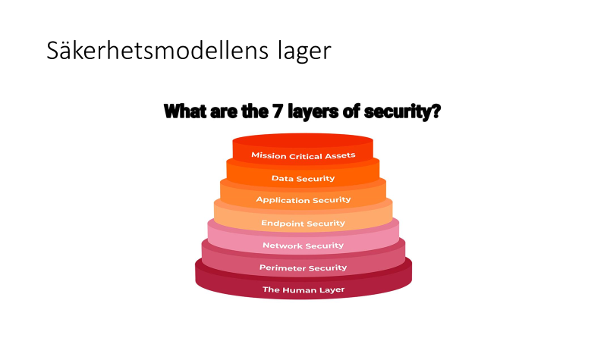

Vi har kommit fram till lagren ”endpoint” security och ”data security” – två lager som – enligt vår modell egentligen kan/bör/ska kunnas hållas skilda. I verkligheten har säkerhetsarbete emellertid mer och mer gått till med ”strömlinjeformade” säkerhetsfunktioner – och där ”endpoint security” och ”data security” ofta mer eller mindre används som synonymer för varandra.

Rent historiskt har man skilt – i säkerhetsmodellen ovan – på å ena sidan
- ”endpoint security” utifrån att detta är de olika ”ändpunkterna” i en end-to-end/point-to-point-kommunikation i ett nätverk (med nätverk menas här både LAN, MAN och WAN – t.ex. – men inte begränsat till – Internet). Dvs. de program och åtgärder som skyddar respektive klient- och server-process (”ovanpå” stacken). Man har kunnat dela upp ”Endpoint security” i två logiska steg – ”client security” och ”server security”.
- ”Data security”. Att säkra datat på respektive maskin (t.ex. genom att segmentera och kryptera datat på hårddisken etc.)
Historiskt kan vi alltså härleda skyddsfunktioner som ”antivirusmjukvara” till ”endpoint security” medan programvaror som t.ex. BitLocker faktiskt är ”Data security”.

Idag finns en mängd mjukvaror för både ”endpoint security” och ”data security” – men som faktiskt skyddar ungefär samma saker – och på samma sätt – vilket gör att begreppsförvirringen är stor. Vi har – tidigare (i bl.a. kursen ”Säkerhet i trådlösa nät” lärt oss att ”Endpoint security” är ungefär detta:

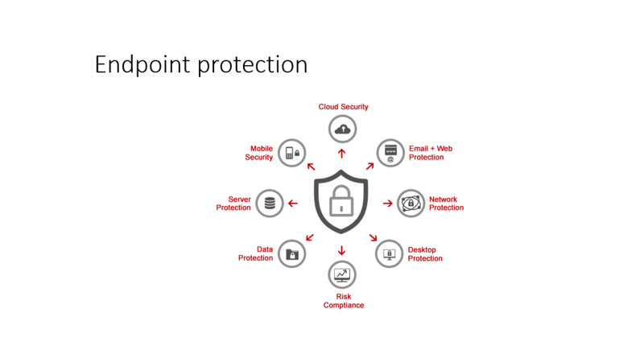

Funktioner för ”Server protection” (då en server kan räknas som en ”endpoint” enligt tidigare definitioner. Detta kan innehålla konfigurationer, wrappers för serverdaemoner, acceleratorer, proxy-tjänster osv. för själva _tjänsten_ - alltså ”servicen” som faktiskt serveras.

Funktioner för ”Mobile protection” och ”Desktop protection” – vilka givetvis också bägge kan anses vara ”endpoints” enligt ovan – kanske något utdaterade definition.

I och med cloud- och med den container-teknik har skyddsmekanismerna kommit att bli mer utvecklade mot ”network security” – och vår mjukvara här ovan har faktiskt tillochmed funktioner för olika sorters ”network protection” och ”data protection” – något som vi i ena fallet pratat om när vi pratade ”network security” respektive något som tycks gälla ”data security?”.

Data security – å sin sida har ofta beskrivits som ”funktioner för att kontrollera integritet, förvrängningsskydd och kryptering” av datat – t.ex. på hårddisken, i operativsystemets kärna etc. rent historiskt. Kontrollerar man en websida som pratar om ”Data security” kommer vi emellertid se att den i stort pratar om samma skyddsmekanismer (idag) som just ”endpoint security”. Kolla t.ex. sidan https://www.microfocus.com/en-us/what-is/data-security

Vi kommer idag därför att behöva analysera de olika säkerhetsmekanismerna som finns i respektive lager – utifrån begreppen själva, i stället för att hålla oss vid definitioner om vilket lager dessa avser.

Endpoint protection – att skydda användarna från sig själva:
Vi har i tidigare kursen ”säkerhet i trådlösa nät”, samt under den här kursens introduktion sett en presentation om användarsäkerhet – där vi kommit fram till att de flesta säkerhetsproblem på en global nivå faktiskt är beroende av användarna själva.

Det är användaren som slarvar lösenord, slarvar med nätverkssäkerheten och sätter sig i öppna (WiFi-) nät (på en coffeeshop) etc.

Samtidigt är dessa säkerhetsproblem väldigt gamla – verkligen sedan långt innan vi kopplade ihop datorer i nätverk! Lösenordssäkerhet har funnits sedan datorernas barndom. Ändå kommer folk att välja dåliga lösenord.
Datorvirus har funnits sedan mitten av 1970-talet – och ändå sprids datorvirus fortfarande nu – ungefär 50 år senare – och mycket fortare än då – med hjälp av datornätverk i stället för att en virusattack måste vara byggd på fysisk tillgång till hårdvaran.

Bevisligen finns det uppenbara svårigheter med att få användaren att själv ta ansvar för sin egen säkerhet.

För att råda bot på det har man – under de senaste ungefär tio åren – försökt att samla ett antal olika säkerhetsfunktioner i något slags ”säkra klienter” – att ha en samling funktioner (som antivirus-skydd, nätverksinställningar och skydd mot dataläckor) i samma mjukvara och installera detta som ett ”paket” eller ”klient” på användarens hårdvara.
Denna sorts programpaket brukar kallas ”Endpoint protection”.

Medialänk: https://www.youtube.com/watch?v=D_q-MzhMENw

Det finns olika funktioner i olika endpoint-protection-mjukvaror – men man brukar prata om följande funktioner när man pratar ”endpoint protection”:
- Threat Prevention
- Insider Threat Protection
- Data Protection
- Data Loss Prevention
- User Control
- Data Classification
- Network Access Control
- Disk, Endpoint, and Email Encryption
- Application Whitelisting or Control
- Endpoint Detection and Response

Vi ska ta en titt på varje funktion och se vad den faktiskt gör:

- Threat Prevention
Hotförebyggande funktioner. Genom olika former av checksummekontroll kan ses om data ändrats och koppla detta till användarens identitet. Threat prevention kan alltså ses som ”kontroll av dataintegritet” av användarens system. Systemet kontrolleras jämte en databas med kända ”hot” – ofta benämnda ”signaturer” – där datat kan kontrolleras om det har förändrats och om det finns kända ”hotsignaturer” i datat. Typexemplet på just ”threat protection” är olika former av ”antivirus” – även om principen för hur detta går till tekniskt givetvis kan appliceras även på andra saker – som att kontrollera lösenord mot kända, knäckta, eller vanligt förekommande lösenord, t.ex. Det kan också handla om olika former av ”content filtering” som hjälper TP-programmet att matcha ett meddelande eller datas ”payload” och jämföra med kända – ”dåliga” ord. Typexempel på detta är olika former av TP-tjänster kopplade till hantering av E-post, som varit ett av de vanligaste sätten att få in ”malicious code” – som virus, trojaner etc. – i nätverket.

- Insider Threat Protection
Samma som ovan, men där man också insett att användaren "på insidan" är en attackvektor, att användaren själv kan ställa till det i nätet - för andra (legitima) användare. Ofta har man då tillfört ett skydd där den ”säkra klienten” loggar in och kan kontrolleras, så att t.ex. data inte kan ändras ”på insidan” av ett nätverk.

- Data Protection
Genom klassning av datat som skyddas kan adekvat skydd kopplas till varje dokument. Olika funktioner för att säkerställa just dataintegriteten på olika dokument, filer och inställningar – eller programvara. Det skyddas på samma sätt som i de ovanstående exemplen, genom olika kontroller av checksummor – men där checksumman här kan användas till t.ex. versionshantering av datat – så att man kan återställa förändrat data till en tidpunkt före förändringan.
Även skydd för att t.ex. kryptera, eller lösenordsskydda (eller bägge) viss data brukar räknas till Data Protection

- Data Loss Prevention
Skydd mot att datat kan gå förlorat. Versionshantering av dokument. Kan ibland också härrörra från "Data Leak Protection" olika skydd mot att "datat läcker". Typexempel är personuppgifter, eller kontouppgifter - som måste "anonymiseras" på något sätt (t.ex. med kryptologiska skydd) för att inte slippa utanför organisationen. I Sverige har just DLP-funktioner kommit att bli extra uppmärksammade genom vår starka lagstiftning kring skyddande av personuppgifter, som läkarjournaler etc.
(1177-skandalen 2019, Voice Integrate som körde 1177 telefonsamtal och journalsystem och lagrade filerna på en oskyddad server).
Medialänk: Om 1177-skandalen: https://computersweden.idg.se/2.2683/1.716432/1177-lackan-vardguiden

Medialänk: ”En Internetsladd”: https://www.youtube.com/watch?v=W0OW8CjZBYA

- User Control
User Authentication och User Authorization. Att A) användaren faktiskt är den hen utger sig för att vara, men också att B) kontrollera att användaren - genom "roller" har tillgång endast till det data användaren är auktoriserad att ta del av.

- Data Classification
Uppdelning och märkning av all data - efter hur "hemligt" det bör vara. Viss data kanske bara ska kunna läsas av vissa användare (beroende på deras roll) eller beroende på var någonstans datat får läsas/skrivas till geografiskt. Vanligast är att klienterna (eller End-Point-Protection-mjukvaran) kan hantera 5 ”klasser” eller ”skikt” av data. I praktiken brukar många organisationer kunna klara sig med tre: ”Öppen information”, ”Företagsintern information” och ”Hemlig information”.
Inom vissa organisationer finns också ”kvalificerat hemlig” – vilket betyder att informationen bara får läsas av ett fåtal – att funktioner för att säkra datat är vidtagna – t.ex. att datat bara får läsas av vissa maskiner, som sitter ”fastgjutna i väggen på vissa rum” eller liknande.

- Network Access Control
Detta kan ske t.ex. med accesslistor (på nätverksnivå i OSI-modellen) som antingen är fasta, eller dynamiska. Dynamiska filter kan t.ex. filtrera på geolocation. Bland de vanligast förekommande är dessa sedda som ”personal firewalls” – alltså att klientdatorn själv filtrerar bort försök till koppel på TCP- eller UDP- nivå i det fall att man försöker ansluta till vissa portar/tjänster på datorn. Det kan också gälla att man dynamiskt filtrerar baserat på olika databaser – vad man kallar ”IP intelligence” – att vissa adresser är kända av olika aktörer på nätet för att ha ”ett dåligt renommé”.
Ett renommé kan räknas ut för din dator t.ex. beroende på hur många gånger din endpoint protection fått hjälpa dig att hitta virus. Och har det skett tillräckligt många gånger har tillverkaren av ditt ”end point protection” skickat den informationen vidare i sina databaser över ”dåliga IP-adresser”.

- Disk, Endpoint, and Email Encryption
Olika sätt att kryptera datat. T.ex. brödtexten i e-post - aller att all data på datorns hårddisk är krypterad och inte kan läsas förrän det dekrypterats - något som ofta görs då användaren loggar in.

- Application Whitelisting or Control
"Undantag" från en accesslista kallas "whitelistening". En användare kanske _under vissa givna omständigheter_ ska _tillfälligtvis_ kunna komma åt en applikation - även om rollen/gruppen användaren tillhör inte alltid normalt har det.

- Endpoint Detection and Response
Funktioner för att hitta nya klienter i nätet automatiskt. Typexemplet är med DHCP - där man genom att använda vissa optioner i DHCP-protokollet kan tilldela användare certifikat och/eller avkräva användaren dessa vid autenticering. Devicen "detekteras" med DHCP, vid DHCP-frågan (som är broadcastat över hela nätet) och kontrolleras sedan med option 43, vid certifikatsutlämning/autenticering med t.ex. EAP.

Begreppet ”Data protection” eller ”Data security” är egentligen äldre – och man har då pratat om det data som finns – antingen på en dators hårddisk eller i dess fysiska minne – på framförallt ”servrar”. I Linux finns t.ex. ett antal olika ”Data Security Models” som kan köras, där SELinux kanske är den mest kända. Dessa modeller bygger på att datat ”säkras” genom att det antingen ”wrappas” av kontrollfunktioner för varje applikationsdaemon, att varje protokoll wrappas, att det krypteras (på hårddisken eller i minnet), etc. Om ”Endpoint security” i tidernas begynnelse delades upp i ”klient- respektive server-säkerhet” pratade man om att ”Data security” kunde delas upp i ”kärna” och ”skal” och där filsystemet ansågs som en del av skalet till operativsystemet.

Medialänk: https://www.youtube.com/watch?v=GFGJ3e3oj2c
För mer information om t.ex. spectre och meltdown:
Meltdown and Spectre (meltdownattack.com)

